抖音电商921超级宠粉季社会化营销
广 告 主：字节跳动
所属行业：互联网
执行时间：2022.08.09-09.23
参选类别：社会化营销类
营销背景
抖音电商抢占电商大促差异化时间节点，与巨量引擎借势推出首届「超级宠粉季」活动，全方位向用户释放“921懂你宠你”的信号。
营销目标
以全链路内容营销，为用户带来惊喜内容和超级福利，也为品牌提供更多流量入口及生意增长新机会。将活动的核心心智直接传达给消费者，拉进与消费者之间的距离，形成良好的沟通。
策略与创意
话题引流打认知：微电影、微综艺社会向议题讨论引发消费者共鸣，同时引入活动信息打造活动强认知；
KOL集中爆发宣传：非常心动夜当晚，微博KOL集中爆发式安利，将晚会内容推向高潮；
全平台文章总结：公众号及网媒文章、社群朋友圈、知乎、百度等多渠道总结活动内容，全平台内容覆盖，吸引消费者的眼球。
执行过程/媒体表现
本次从活动中各阶段的大动作中提炼出社会向议题，并引发消费者热烈的讨论，最终回扣到活动本身，让消费者在传播期一直沉浸在活动中。
由此，做到传播内容由消费者感兴趣的信息中来，最终再从消费者常逛的平台中去，形成一个从“懂”到“宠”的传播闭环。
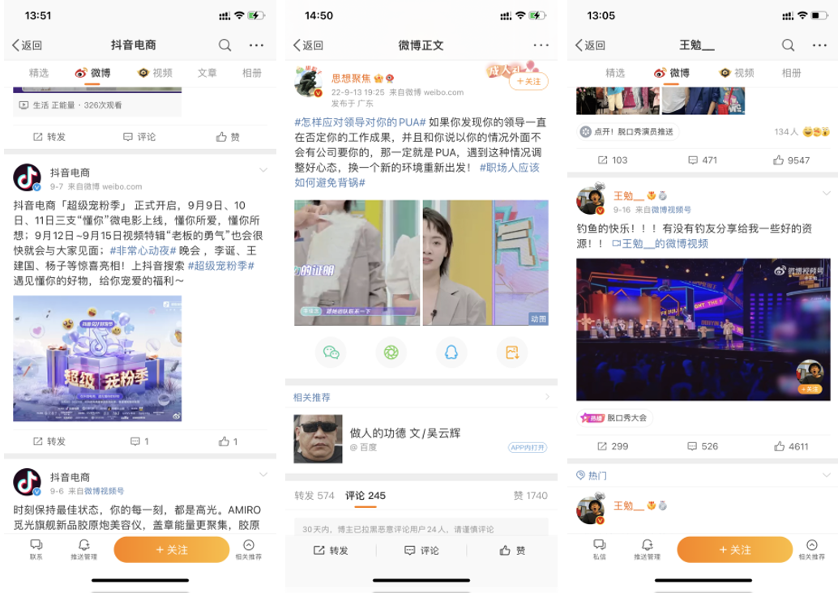
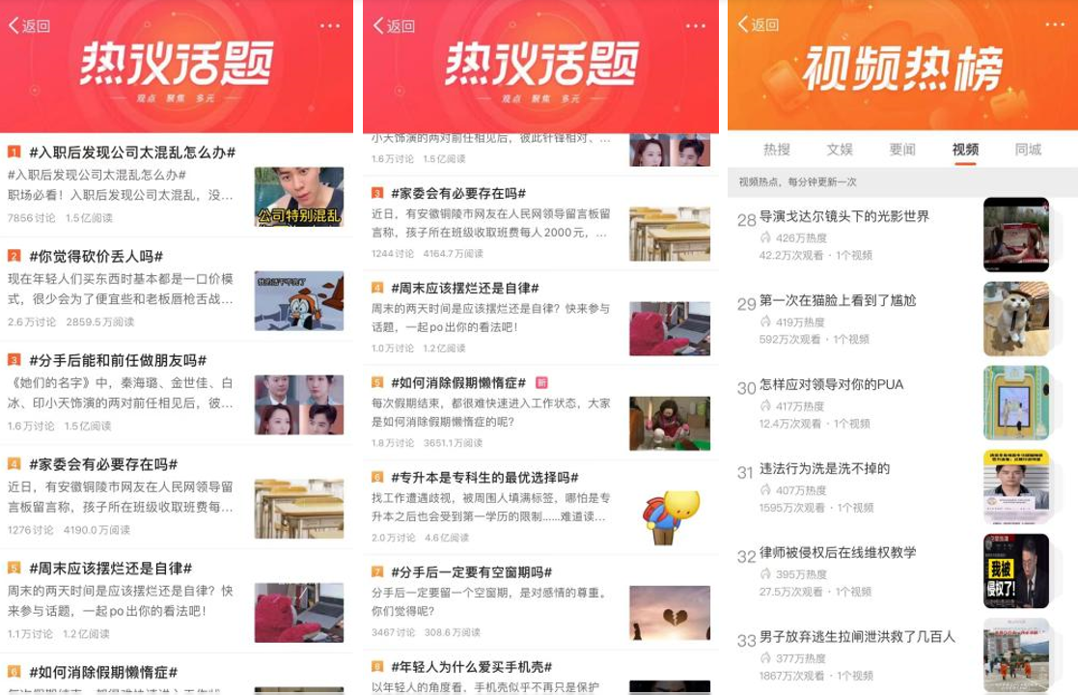
营销效果与市场反馈
全网曝光量：30亿+，互动量：500W+，话题上榜30个，让这轮营销收获了不错的曝光以及互动效果。

